臺北市立龍山國中九十四學年度第二學期九年級數學科第一次定期評量試題
版本：翰林版 範圍 ：1-1到2-1

一、單一選擇題 (一題四分，共四十分)
（ ）x 是整數，且 1≦x＜7，則滿足不等式 3x－5＞x 的解共有幾個？ (Ａ) 1 個(Ｂ) 2 個(Ｃ) 3 個(Ｄ) 4 個。
（ ）哥哥原有 200 元，弟弟原有 40 元，若哥哥給弟弟 x 元後，哥哥的錢數就不到弟弟錢數的 3 倍了，依題意可列出一元一次不等式為下列何者？
(Ａ) 200－x＜3（40＋x）(Ｂ) 200－x＞3（40＋x）(Ｃ) 200－x≦3（40＋x）(Ｄ) 200－x≧3（40＋x）。
（ ）袁太去參加馬拉松賽跑，參加的人有 800 人，袁太是第 32 個抵達終點的人，請問袁太的 PR＝？
(Ａ) 94 (Ｂ) 95 (Ｃ) 96 (Ｄ) 97。
（ ）某人決定花 6000 元購買彩券（每張彩券 50元），若每期固定買 4 張，則他最多可以買幾期？
(Ａ) 29個(Ｂ) 30 個(Ｃ) 31 個(Ｄ) 32 個。
（ ）學校校慶時，九年一班園遊會的攤位收入項目明細表如下表所示。若將附表製成右下的圓形百分圖，則？
(A)20° (B)30° (C)40° (D)50°
項目 | 收入（元）
冰淇淋汽水 | 1800
丟水球遊戲 | 3200
珍珠奶茶 | 2200

（ ）某知名百貨公司舉辦週年慶，米妮的媽媽幫米妮買了一件定價 x 元的裙子，打八折後不超過6 00 元，則下列的不等式何者正確？ (Ａ) 0.8x≦600 (Ｂ) 0.8x＜600 (Ｃ) 8x≦600 (Ｄ) 8x＜600。
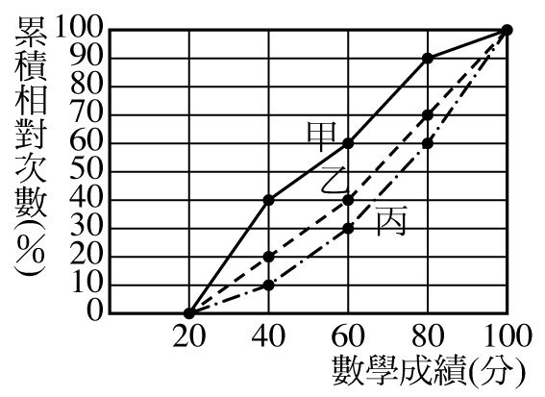
（ ）將某國中九年級甲、乙、丙班的第一次段考數學成績作成累積相對次數分配折線圖（如右圖），請由圖判斷哪一班的平均成績最高。(A)甲班 (B)乙班 (C)丙班 (D)一樣高

（ ）網路競賽共有 400 人參加，其競賽排行榜及百分等級如圖所示，則第 29 百分位數的分數是幾分？
(Ａ) 130 分(Ｂ) 131 分(Ｃ) 132 分(Ｄ) 133 分。
（ ）（a，b）在第二象限內，則一元一次不等式 ax≦b 之圖形為下列何者？
(Ａ) 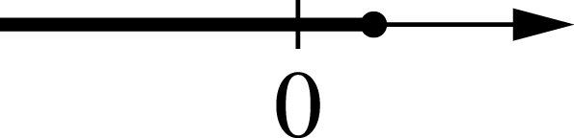 (Ｂ) 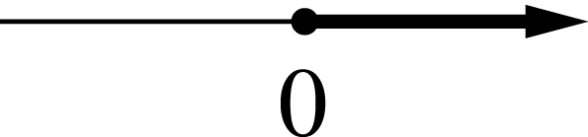 (Ｃ) 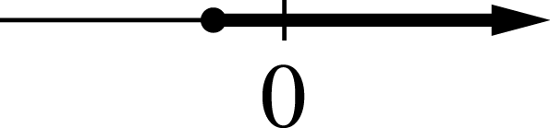 (Ｄ) 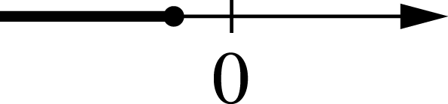
$$\frac{b}{a}$$
$$\frac{b}{a}$$
$$\frac{b}{a}$$

（ ）設 x 為整數，則滿足│2x＋1│≦7 的 x 共有多少個？ (Ａ) 7 (Ｂ) 8 (Ｃ) 9 (Ｄ)10 個。

二、填充題 (A~F一格二分，G~K一格四分，共三十二分，請在答案卷上作答)
試利用不等號，將下列關係列成不等式：（一格2分，此題共4分）
(１) 6y＋2不小於9【A】
(２) 3a－7小於或等於－12【B】
將下列敘述列成不等式：（一格2分，此題共8分，不必化簡）
(１)菲原每天儲蓄 30 元，x 天後仍不滿1000 元。【C】
(２)柯西的爺爺 x 歲，柯西、袁太、菲原與小梅都是 16 歲，四人的年齡總和比爺爺小。【D】
(３)媽媽有 15000 元，小梅有 500 元，過年時媽媽給小梅 x 元的壓歲錢後，媽媽剩下的錢不大於小梅的錢的 3 倍。【E】
(４)設一個二位數的個位數字與十位數字的和為 7，已知此二位數的十位數字為 x，則其個位數字為 7－x，而此二位數減去 13 後，超過 70。【F】
下表是體適能 14、15 歲男生仰臥起坐 60 秒百分等級常模：
年齡  百分等級 | 5 | 10 | 15 | 20 | 25 | 30 | 35 | 40 | 45 | 50 | 55 | 60 | 65 | 70 | 75 | 80 | 85 | 90 | 95
14 | 22 | 25 | 27 | 29 | 30 | 32 | 33 | 34 | 35 | 36 | 37 | 38 | 39 | 40 | 42 | 43 | 45 | 47 | 50
15 | 23 | 26 | 28 | 30 | 31 | 33 | 34 | 35 | 36 | 37 | 38 | 39 | 40 | 41 | 42 | 44 | 45 | 48 | 51
阿志在 14 歲時每分鐘仰臥起坐 42 次，在 15 歲時每分鐘還是 42 次，請問他的仰臥起坐百分等級退步了嗎？答：【G】。
解不等式$\frac{x－2}{5}$－$\frac{x－1}{6}$≦1，其解為【H】。
步美四次數學考試成績分別如下：75 分、80 分、85 分和 x 分，且四次平均大於 82 分，則下列哪些可能是步美第四次數學的分數？ (Ａ) x＝94 (Ｂ) x＝88 (Ｃ) x＝92 (Ｄ) x＝90。【I】

下圖是芳敏學校家長的職業類別圓形百分圖，若家長職業為商的學生有60人，則全校共有幾人？【J】
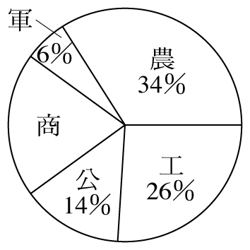

下表是統計班上30位同學在聚餐時點餐種類的次數分配表，試問：種類為羊排的相對次數為【K】%。
種類 | 次數（人）
雞排 | 3
牛排 | 5
羊排 | x
豬排 | 12
魚排 | 4

三、計算題 (第1、2題，一題八分，第3題一小題四分，共二十八分，請在答案卷上作答)
某人欲購買價值 30000 元的電腦，已知他有積蓄 8300 元，若他每週可儲蓄 350 元，則最少還需幾週後，才可以買到他想買的電腦？
【解】

求（4x－1）（x－1）＞（2x－1）（x＋2）＋2x² 的解，並在數線上圖示其解。（計算過程4分，圖示4分 ）
【解】

右圖為全校九年級「國語文閱讀測驗」累積相對次數分配折線圖，若80分以上者共有120人， 則：
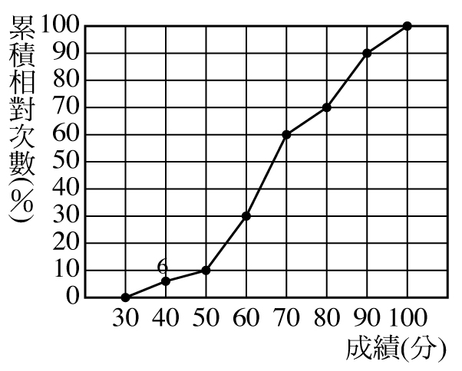
(1)全校九年級共有多少人？（4分）
(2)60分以上共有多少人？（4分）
(3)百分等級50的人是否及格（60分以上及格）？（4分）

